T1/C2/T2 CIM值班紀錄更版事項 by Oscar

1.值班紀錄查詢 新增[異常原因]欄位 (2012/02/08) 2
2.每日寄送值班紀錄新增[異常原因]欄位(2012/02/08) 2
3.新增FAB 為 T1T2_OTHERS ,AREA 會帶出地震/壓降的選項(2012/08/16) 3
4.每日值班紀錄電子報有地震/壓降 值班紀錄時 會出現(2012/08/16) 3

1.值班紀錄查詢 新增[異常原因]欄位 (2012/02/08)
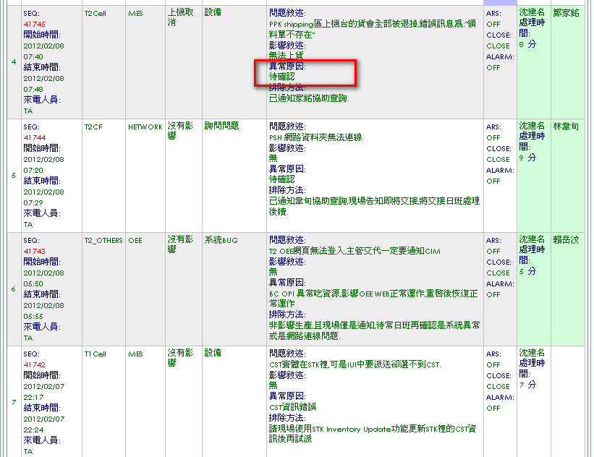

2.每日寄送值班紀錄新增[異常原因]欄位(2012/02/08)
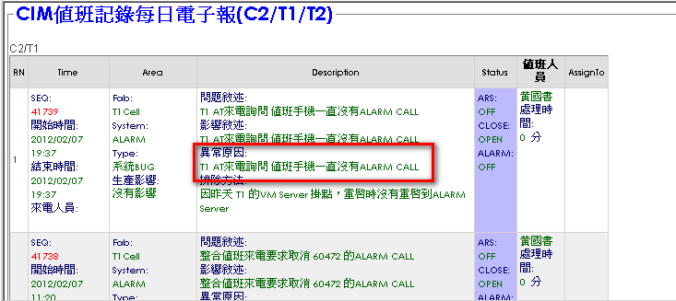

3.新增FAB 為 T1T2_OTHERS ,AREA 會帶出地震/壓降的選項(2012/08/16)
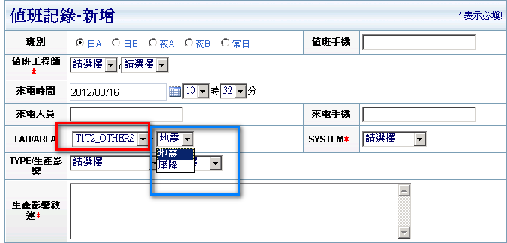

4.每日值班紀錄電子報有地震/壓降 值班紀錄時會呈現(2012/08/16)

